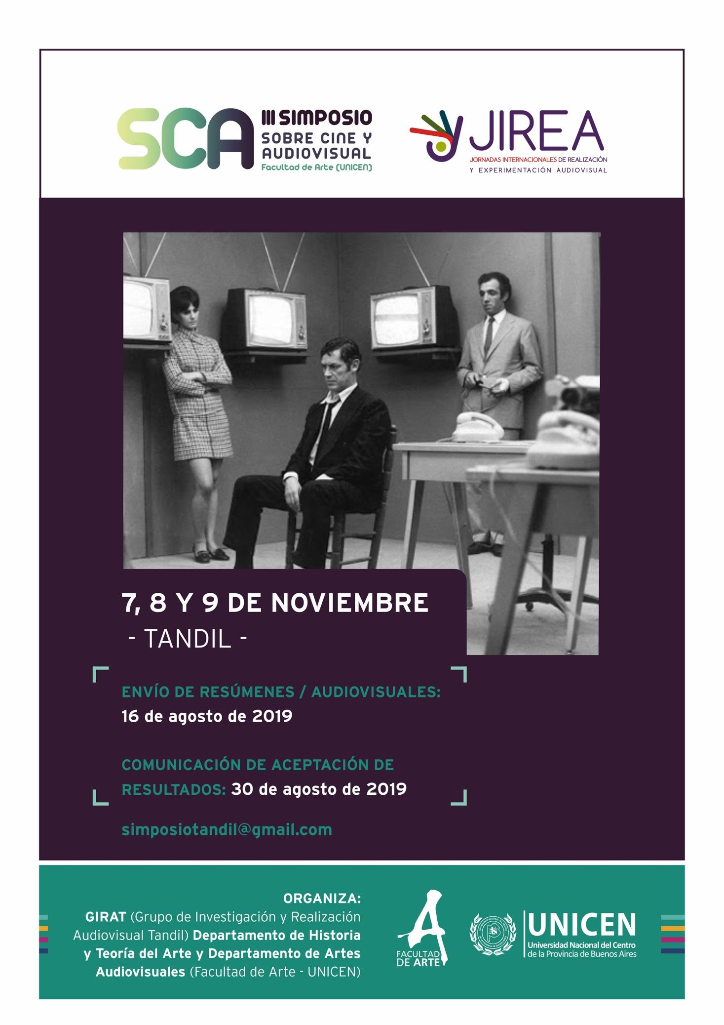
Prórroga: 20 de septiembre
4 de octubre de 2019

Tercera Circular

III Simposio Internacional sobre Cine y Audiovisual
I Jornadas de Realización y Experimentación Audiovisual

7, 8 y 9 de noviembre de 2019, Tandil

Organizan
Grupo de Investigación y Realización Audiovisual de Tandil [GIRAT]
Departamento de Historia y Teoría del Arte https://dhtarte.wordpress.com/
Departamento de Artes Audiovisuales
Facultad de Arte - Universidad Nacional del Centro de la Provincia de Buenos Aires.

El III Simposio Internacional sobre Cine y Audiovisual se presenta como un espacio abierto al diálogo, la comunicación de investigaciones y el visionado de films ofreciendo un punto de encuentro para la participación de profesores/as, estudiantes y profesionales del área cinematográfica y audiovisual. Estamos convencidos/as de la importancia de fomentar y sostener una conversación fluida entre los estudios académicos, las producciones audiovisuales y quienes hacen a ellas. Como también de la relevancia, para el campo de la realización, de entablar una comunicación con quienes se abocan al análisis crítico de las mismas. De esta manera, creemos contribuir a una ocasión propicia para el debate, la reflexión y el pensamiento que apunta a fortalecer tanto al campo de la investigación como al de la producción audiovisual. Es una oportunidad favorable para debatir en torno a la profesionalización de las producciones audiovisuales y las investigaciones en el área de cine y audiovisuales, con los/as estudiantes y docentes de la carrera de Realización Integral en Artes Audiovisuales (Facultad de Arte, UNICEN) como anfitriones.
En sintonía, las I Jornadas Internacionales de Realización y Experimentación Audiovisual se proponen como un espacio de reunión artístico-académica, con especial interés en los procesos de creación y experimentación audiovisual. Dichas Jornadas tienen como propósito abrir las puertas a la participación, discusión y presentación de obras en proceso para las cuales, el intercambio entre profesionales y colegas, es fuertemente enriquecedor para el desarrollo de dichas obras como para la transformación del lenguaje y todo el sistema productivo audiovisual.
Bajo estas premisas y en pos de fomentar y fortalecer la creación de otros espacios y/o centros de investigación que aborden la historia, la teoría y la práctica del cine, la televisión, el video, los medios digitales, la fotografía y las performances audiovisuales, convocamos a participar del III Simposio sobre Cine y Audiovisual y de las I Jornadas Internacionales de Realización y Experimentación Audiovisual, a desarrollarse en la ciudad de Tandil los días 7, 8 y 9 de noviembre de 2019.
Asimismo, ambos eventos se complacen en presentar TANDIL-LAB que lanza su primera edición, de alcance nacional, como un espacio de laboratorio, formación, reflexión y tutoría para realizadores/as que se encuentren en etapa de desarrollo de su 1ª ó 2ª película documental. Con el apoyo de Construir Cine LAB y el FIDBA (Festival Internacional de Cine Documental de Buenos Aires), TANDIL-LAB brinda la posibilidad continua de intercambiar experiencias y objetivos entre pares, recibir la tutoría de profesionales y fortalecer propuestas documentales de creación para hacer frente a las exigencias de fondos, mercados y circuitos específicos de exhibición. Si bien se trata de una convocatoria nacional y de temática libre, se tendrá especial consideración sobre proyectos de representación local o regional y todas aquellas propuestas que aborden temáticas universales que afectan a los/as trabajadores/as de todo el mundo y tengan al trabajo como elemento transformador de la vida de las personas. Próximamente serán anunciadas fechas y bases de la convocatoria.

Invitados/as
Mauricio Acosta: es Licenciado en Comunicación Social. Profesor en el Instituto Superior tecnológico de Cine y Actuación (INCINE), de Quito, Ecuador. Se ha desempeñado como Mezclador de sonido en los filmes Distante Cercanía, de Álex Schlenker, y Flores Negras, de Gabriela Karolys. Como Operador de boom en los largometrajes Mono con Gallinas, de Alfredo León, y La Llamada, de David Nieto. Artista de foley en las películas Pescador, de Sebastián Cordero, Ruta de la Luna, de Juan Sebastián Jácome, Mejor no hablar de ciertas cosas, de Javier Andrade, y en el largometraje argentino María y el araña, de la directora María Victoria Menis. Es, además, Tecnólogo en Fotografía y Sonido.
Gustavo Aprea: Licenciado en Ciencias de la Comunicación y Doctor en Ciencias Sociales (por la UBA). Profesor de las Universidad Nacional de Buenos Aires (UBA), Universidad Nacional General Sarmiento (UNGS) y de la Universidad Nacional de las Artes (UNA). Publicó Cine y políticas en Argentina. Continuidades y discontinuidades en 25 años de democracia (2008). Co-editó Del documento a la ficción: la comunicación y sus fraudes (2011) y Filmar la memoria. Los documentales audiovisuales y la reconstrucción del pasado (2012).

Guillermo Crespi: estudió cine y TV en el CIC (Centro de Investigación Cinematográfica); allí, desde el año 2004, da clases de guión de cine, TV y videojuegos. Es, además, músico. Entre 2010 y 2016 trabajó en el estudio argentino de videojuegos HeavyBoat; primero en música y sonido y luego como Diseñador Narrativo y Guionista. Actualmente es profesor titular en las materias: Narración en Videojuegos, Taller Proyectual de Guión nivel IV: Guión para Televisión, y es también Profesor Ayudante en “Análisis y Deconstrucción del Relato Audiovisual, todas en la UNA. En la ENERC, es profesor a cargo del Curso de Extensión “Los Videojuegos Narrativos y su Historia”.

Jorge Leandro Colás: Estudió la Carrera de Diseño de Imagen y Sonido (Universidad de Buenos Aires). Su primera película, “Parador Retiro” (2008), se estrena en el 23° Festival Internacional de Cine de Mar del Plata 2008, obteniendo el Premio a la Mejor Película Argentina. Participa en más de 30 festivales, entre ellos, IDFA (Ámsterdam), Cinéma du Réel (París), Mostra de Cinema Llatinoamericà (Lérida). Fue nominada a los premios Cóndor, Clarín y Argentores. Posteriormente dirige ‘Gricel’ (2012), ‘Los Pibes’ (2015), ‘Barrefondo’ (2017) y ‘La Visita (2019). Es socio fundador de la productora Salamanca Cine, orientada al género documental, que produjo: “TV Utopía” (Sebastián Deus, 2011), “Malón” (Fabián Fattore, 2010), “El Sirviente” (Ernesto Baca, 2009), y la serie “Más que amor es un sufrir” (2013).

Edgardo Dieleke: es director de cine, doctor en Literatura Latinoamericana por Princeton University (2013), crítico cultural y editor de la colección de ensayos y de la revista de cine Las Naves, en la editorial independiente Tenemos las máquinas. Trabaja como profesor de estudios culturales y cine en la New York University de Buenos Aires y como profesor en la Universidad de San Andrés, donde es coordinador académico del Programa en Cultura

Brasileña y la Maestría en Teoría y Gestión de la Cultura. Co-dirigió junto a Daniel Casabé los documentales La forma exacta de las islas (2014) y Cracks de nácar (2013), nominados respectivamente a mejor documental del año por la Academia Argentina de Cine y por los Premios Cóndor.

Carolina Fernández: egresada de la carrera de Diseño de Imagen y Sonido en la Universidad de Buenos Aires. Productora de SALAMANCA CINE, compañía creada junto a Jorge Leandro Colás para la realización del primer largometraje de éste: PARADOR RETIRO (2009). Ha sido productora ejecutiva de: EXILIO DE MALVINAS (2016, de Federico Palma), KOMBIT (2016, de Anibal Ezequiel Garisto), LOS PIBES (2016, de Jorge Leandro Colás), MÁS QUE AMOR ES UN SUFRIR (2012, Serie documental en coproducción de Jorge Leandro Colás), MALÓN (2010, de Fabián Fattore). Como Jefa de producción trabajó en: UN TANGO MÁS (2014, de Germán Kral, coproducción con Alemania, productor Wim Wenders), LOS PÁLIDOS (2013, de Martín Kalina), GRICEL (2011, de Jorge Leandro Colás), LOS QUIERO A TODOS (2011, de Luciano Quilici). Los últimos films producidos son BARREFONDO (2018) y LA VISITA (2019), ambos bajo la dirección de Jorge Leandro Colás.
Mónica Lairana: es cineasta y actriz. Es graduada de la escuela de Teatro de Buenos Aires fundada por el reconocido director teatral Raúl Serrano. Rosa, su debut como guionista y directora de cine, compitió por la Palma de Oro en el 63° Festival de Cine de Cannes en 2010. María (2013) su segundo cortometraje fue estrenado en Rotterdam. Como actriz, Lairana ha trabajado en variados largometrajes argentinos, y recibido premios por sus performances tanto en cine como en teatro. La cama, su primer largometraje, se estrenó en el Festival de Berlín, y obtuvo el Premio DAC a la Mejor dirección en el Festival de Cine de Mar del Plata.

Alejandra Marano: Directora Ejecutiva de Construir TV y de Construir CINE: Festival Internacional de Cine sobre el trabajo, ambas propuestas audiovisuales dedicadas a difundir y concientizar acerca del mundo del trabajo y de los trabajadores.
Tanto el canal de TV como el festival de cine pertenecen se realizan bajo la órbita de la Union de Obreros de la Construcción de la República Argentina. Participa también de la Red Televisoras América Latina como responsable del Comité de Gestión Institucional. Con trayectoria profesional en la industria televisiva, realizó estudios de postgrados en Administración y un Master en Gestión de Contenidos Audiovisuales de la Universidad Torcuato Di Tella.

Paulo Pécora: Es periodista y cineasta. Cursó la Licenciatura en Periodismo en la Universidad del Salvador y la Licenciatura en Cinematografía en la Universidad del Cine de Buenos Aires (FUC), donde obtuvo el título de Director Cinematográfico. Escribió, dirigió y produjo los largometrajes El sueño del perro (2008), Marea baja (2013) y Amasekenalo (2016), además del mediometraje experimental Las Amigas (2013) y una treintena de cortometrajes y videoclips.

Pablo Piedras: Doctor en Filosofía y Letras con orientación en Teoría e Historia de las Artes por la Facultad de Filosofía y Letras (UBA). Se licenció en Artes Combinadas en la misma institución. Se desempeñó como codirector del Centro de Investigación y Nuevos Estudios sobre Cine (CIyNE) y como Profesor visitante de la Universidade Federal da Integração Latino-Americana (UNILA, Brasil). A través de su investigación doctoral se ha especializado en los estudios sobre cine documental. Es autor de El cine documental en primera persona (Paidós, 2014), y coautor, entre otros, de los libros Civilización y barbarie en el cine argentino y latinoamericano y Páginas de cine. Fue coautor y editor, junto a Ana Laura Lusnich, de los libros Una historia del cine político y social en Argentina (1896 – 2009) Vol. I y II, y coeditor de la reciente publicación Conzco la canción. Melodías populares en los cines posclásicos de América Latina y Europa. Es profesor de la cátedra de Historia de cine latinoamericano y argentino (Carrera de Artes, FFyL, UBA) e Investigador asistente del CONICET. Co-dirigió la publicación semestral Revista Cine Documental y presidió la Asociación Argentina de Estudios sobre Cine y Audiovisual.

María Valdez: (UNQ/UNA/UBA) se dedica al estudio, a la investigación y a la enseñanza sobre cine argentino y latinoamericano, sobre historia, análisis y estética cinematográfica, estudios de género y artes y tecnologías tanto en grado como en posgrado. Graduada en Letras (UBA), y doctora por la Universidad Nacional de Educación a Distancia (UNED). Ha escrito en: 1933-1956. Cine argentino, industria y clasicismo, 1957-1983. Cine argentino. Modernidad y vanguardia, Imágenes compartidas. Cine argentino-Cine español y 30-50-70. Conformación, crisis y renovación del cine industrial argentino y latinoamericano y textos para el BAFICI. Actualmente es la Directora de la Licenciatura de Artes Digitales de la Universidad Nacional de Quilmes.

*
Fechas importantes:
• Fecha límite para el envío de resúmenes y/o audiovisuales: 20 de septiembre de 2019.
• Comunicación de aceptación de propuestas: 4 de octubre de 2019
• Pautas para la presentación de trabajos: podrán presentarse hasta 2 propuestas escritas (para presentación oral) y/o audiovisuales (cortometrajes, registros parte de una investigación, videoarte, etc.) que deberán ser expuestas in situ por sus autores. El resumen constará de un título y descripción de no más de 250 palabras con formato a un espacio y medio, documento de Word. El audiovisual deberá enviarse a través de alguna plataforma virtual (link privado de youtube, vimeo, wetransfer, u otros) tener un título y no durar más de 12 minutos (será necesario que su autor/a haga la presentación in situ. Solo se contemplan presentaciones audiovisuales monocanal). En todos los casos deberán enviarse el nombre completo del/la participante y breve biografía de no más de 150 palabras. El tiempo

de exposición será de 15 minutos (incluyendo materiales audiovisuales). Idiomas: castellano y portugués.
Propuestas y consultas: simposiotandil@gmail.com
Los/as expositores/as aceptados/as deberán abonar la suma de 600 pesos, siendo gratuita para asistentes en general. Todos los/as ponentes recibirán su correspondiente certificado. El resultado de estos eventos se compilará en Actas, formato digital, y se publicará en la página web de Departamento de Historia y Teoría del Arte de la Facultad de Arte de la UNICEN.
Formas de pago:
1) En caso de necesitar factura y/o recibo el pago de la inscripción debe realizarse por medio de depósito o transferencia bancaria a la Cuenta No 9750276-1 105-1 del Banco de Galicia a nombre de la Facultad de Arte – CBU No 0070105730009750276111 – CUIT No 30-58676141-9 - UNIVERSIDAD NACIONAL DEL CENTRO DE LA PROVINCIA DE BUENOS AIRES. La fecha límite para la realización del pago es 6 de noviembre.
IMPORTANTE: Una vez realizada la transferencia deberá enviarse inmediatamente por mail (simposiotandil@gmail.com) el comprobante de pago junto con los siguientes datos personales para poder confeccionar la factura y/o recibo: nombre y apellido del/la inscripto/a o nombre de la Institución, condición de IVA: consumidor final, exento o R.I., número de CUIL/CUIT, domicilio, y correo electrónico. Se deberá conservar el comprobante de depósito o transferencia original como respaldo hasta el momento de la acreditación.
2) En caso de NO necesitar recibo o factura el pago de la inscripción puede realizarse personalmente en la mesa de acreditaciones del evento.
Ejes temáticos propuestos (no restrictivos):
- • TV digital y nuevas series
- • Nuevas pantallas y generación de audiencias
- • Cine de mujeres
- • Políticas de fomento.
- • Estudios del cine documental
- • Cine comunitario
- • Cine y comunicación de los Pueblos Indígenas

- • Archivo de la imagen: restauración y preservación
- • Cine y Video Científico
- • Cine de la diversidad sexual
- • Cine y video experimental
- • Cine para niñes.
- • Representación documental del genocidio y crímenes de lesa humanidad
- • Cine y audiovisual como herramienta pedagógica
- • Sonoridades cinematográficas y audiovisuales
- • Crítica y prensa cinematográfica.
- *
- Coordinación

- Javier Campo, Carolina Cesario, Magalí Mariano,
- Virginia Morazzo, Alexis Trigo y María Emilia Zarini.
Grupo de Investigación y Realización Audiovisual de Tandil – GIRAT

Comité científico audiovisual
Dr. Ignacio del Valle Dávila (UNILA, Brasil)
Pablo Giorgelli (Realizador, Argentina)
Dra. Carolina Amaral de Aguiar (UEL, Brasil)
Paz Encina (Realizadora, Paraguay)
Dra. Natalia Taccetta (UBA-CONICET-UNA)
María Astrauskas (Montajista, Argentina)
Dr. Mariano Véliz (UBA)
Nicolás Batlle (Productor, Argentina)
Dra. Beatriz Urraca (Widener University, Estados Unidos)

Dr. Camilo Luzuriaga (INCINE, Ecuador)
Marcelo Vernengo (Guionista, Argentina)
Dra. María Aimaretti (UBA-CONICET)
Ignacio Dobrée (UNRN-UNCo)
Dr. Tomás Crowder-Taraborrelli (SUA, Estados Unidos)

Auspician y colaboran
